**Modul Praktikum**

“Data Base”

Diajukan untuk memenuhi tugas data base



Disusun oleh :

Muhammad Raihan Nur Azmii 1193020

DIII Teknik Informatika 1A

# **JUDU**

**PROGRAM DIPLOMA III TEKNIK INFORMATIKA**

**POLITEKNIK POS INDONESIA**

**BANDUNG**

**2020**

**Study Kasus :** Terangkan beserta contoh ERD dan tabelnya untuk relasi multi entitas, spesialisasi, generalisasi, dan agregasi beserta database sqlnya

**ERD(Entity Relationship Diagram)**

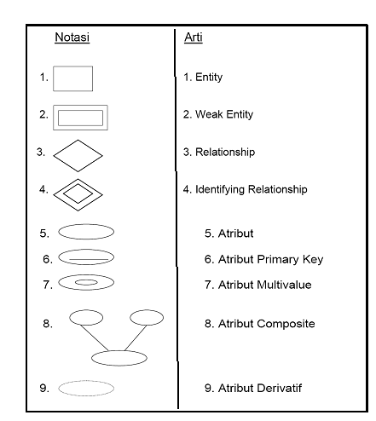ERD adalah salah satu model yang digunakan untuk mendesain database dengan tujuan menggambarkan data yang berelasi pada sebuah database. Umumnya setelah perancangan ERD selesai berikutnya adalah mendesain database secara fisik yaitu pembuatan tabel, index dengan tetap mempertimbangkan performance. Kemudian setelah database selesai dilanjutkan dengan merancang aplikasi yang melibatkan database. Komponen penyusun ERD adalah sebagai berikut :

**Multi Entitas**

Multi Entitas merupakan relasi dari 3 entitas atau lenbih Relasi N-ary merupakan relasi dari 3 entitas atau lebih. Relasi ini untuk menghubungkan dari tiga entitas yang dimasukan ke relasi multi entitas. N-ary relation menunjukkan secara lebih jelas bahwa bahwa beberapa entitas berpartisipasi dalam sebuah relasi tunggal. Bentuk relasi semacam ini sebisa mungkin dihindari karena akan mengaburkan derajat relasi yang ada dan akan menyebabkan perencanaan database semakin kompleks.

**Diagram :**

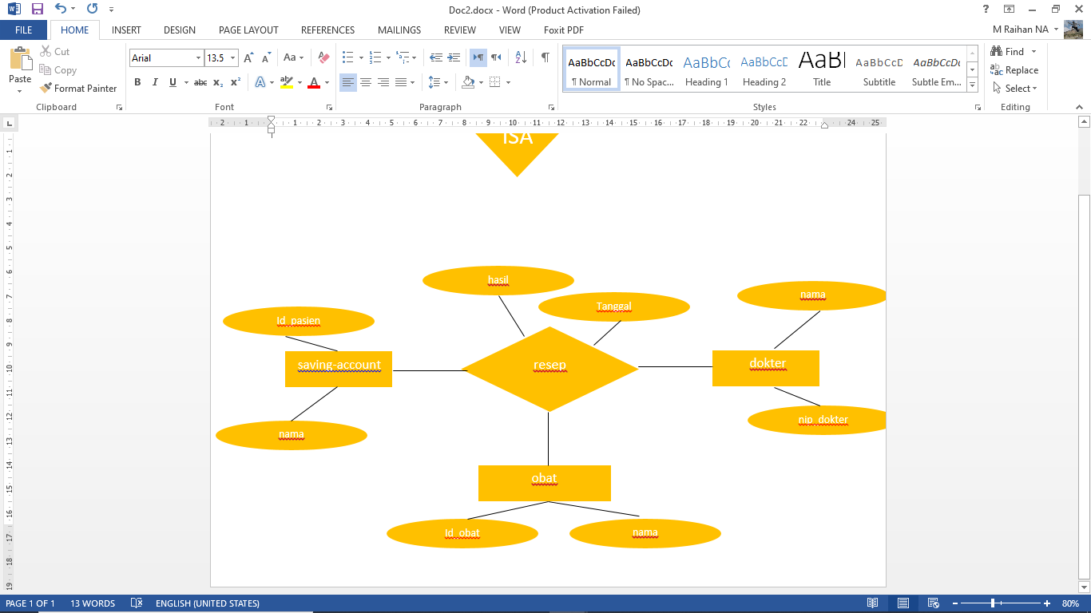

PASIEN

|  |  |
| --- | --- |
| Id_pasien | nama |
|  |  |
|  |  |

**Tabel :**

|  |  |
| --- | --- |
| Nip_dokter | nama |
|  |  |
|  |  |

Tabel pasien Tabel Dokter

Tabel Obat Tabel Resep

|  |  |
| --- | --- |
| Id_obat | nama |
|  |  |
|  |  |

|  |  |  |  |  |
| --- | --- | --- | --- | --- |
| Nip_dokter | Id_pasien | hasil | tglperiksa | Id_obat |
|  |  |  |  |  |
|  |  |  |  |  |

**Spesialisasi**

    Spesialisasi adalah Proses mendesain subgrup di dalam suatu entity . Suatu himpunan entitas bisa memiliki suatu subgrup yang berbeda diantara entitas-entitas lain dalam himpunan tersebut. Misalnya suatu sub himpunan entitasdalam suatu himpunan entity bisa memiliki atribut yang berbeda dari entity-entiti lain. Model E-R memiliki fasilitas untuk perbedaan ini.

Contoh : himpunan entitas account memiliki atribut account-number dan balance. Suatu account dapat diklasifikasikan lagi menjadi salah satu dari (gambar 4.5):

- savings-account

- checking-account

  Setiap tipe account ini diterangkan dengan himpunan atribut yang termasuk dalam atribut-atribut dari entitas account ditambah dengan atribut tambahan. Contoh entity saving-account diterangkan dengan atribut interest-rate, danchecking-account diterangkan dengan overdraft-amount. Proses spesialisasi mengijinkan pembedaan account berdasarkan tipe account. Account juga dapat dibedakan dengan cara lain, misalkan berdasarkan tipe kepemilikkan menjadi commercial-account dan personal-account. Ketika dalam suatu entitas dibentuk lebih dari satu proses spesialisasi, maka suatu entitas menjadi milik dua spesialisasi tersebut. Misal suatu account bisa merupakan suatu personal account dan suatu checking account. Dalam diagram E-R, spesialisasi dilambangkan dengan komponen segitiga bertuliskan ISA. ISA juga melambangkan hubungan antara superclass-subclass. Entity yang dengan kedudukkan lebih rendah/tinggi memiliki lambang sama.

**Diagram :**

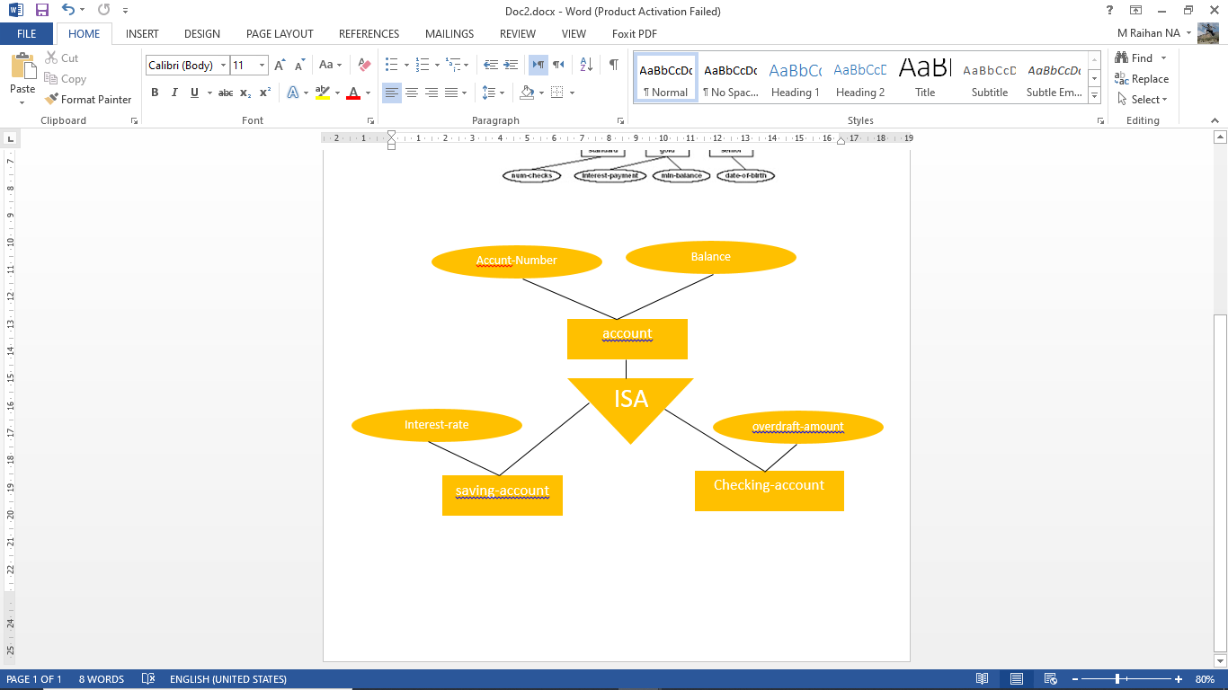

**Tabel :**

Tabel Account Tabel saving-account

|  |  |
| --- | --- |
| No_account | Interest-rate |
|  |  |
|  |  |

|  |  |  |
| --- | --- | --- |
| No_account | Nama | Balance |
|  |  |  |
|  |  |  |

Tabel Checking-account

|  |  |
| --- | --- |
| No_account | Overdraft-amount |
|  |  |
|  |  |

**Generalisasi**

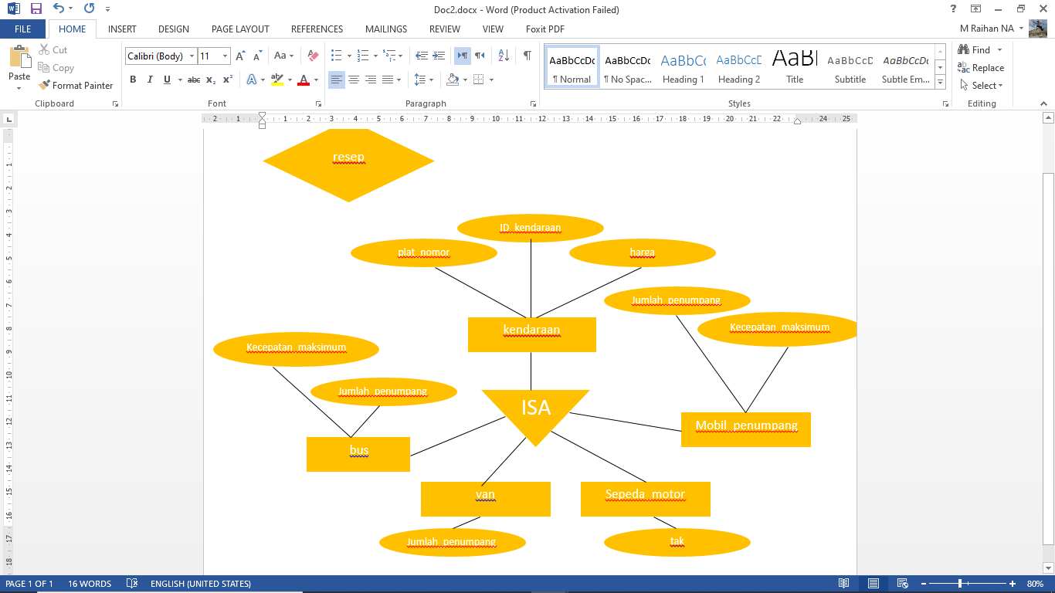     Generalisasi adalah proses  pendefinisian  subclass-subclass yang  disatukan  menjadi entitas  superclass  tunggal  berdasarkan karakteristik umum. Disamping proses desain top-down (dari inisial entitas ke level lebih rendah (subgrup)), desain juga dapat dilakukan dengan proses bottom-up, yaitu banyak entitas disintesiskan menjadi entity yang lebih tinggi berdasarkan kesamaan feature-nya. **Diagram :**

**Tabel :**

Table Kendaraan

|  |  |  |  |
| --- | --- | --- | --- |
| Id_kendaraan | Plat Nomor | Harga | Jenis kendaraan |
|  |  |  |  |
|  |  |  |  |

**Agregasi**

Agregasi adalah abstraksi dengan membuat relationship sebagai entitas lebih tinggi. Agregasi memungkinkan mengindikasikan himpunan relationship berpartisipasi di himpunan relationship lain. Pada diagram ER :Satu kelompok yang membentuk agregat di dalam satu kotak.

Contoh :Setiap pekerja bekerja pada proyek-proyek.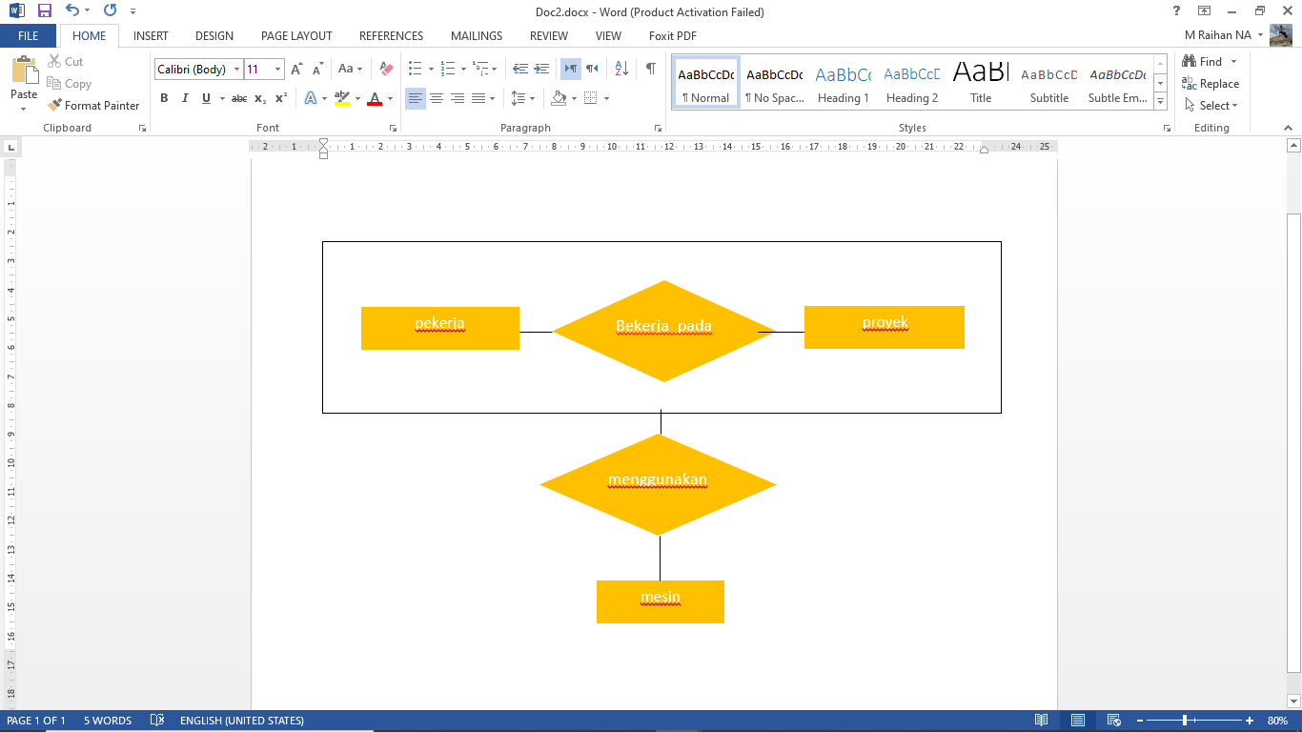 Mesin-mesin dipergunakan pekerja-pekerja untuk menyelesaikan proyek. **Diagram :**

**Tabel :**

Tabel Mesin Tabel Menggunakan

|  |  |  |
| --- | --- | --- |
| Id_mesin | Nama | Jenis |
|  |  |  |
|  |  |  |

|  |  |  |
| --- | --- | --- |
| Id_pekerja | Kode_proyek | Id_mesin |
|  |  |  |
|  |  |  |